ΠΟΛΗ ΤΟΥ ΔΙΟΥ
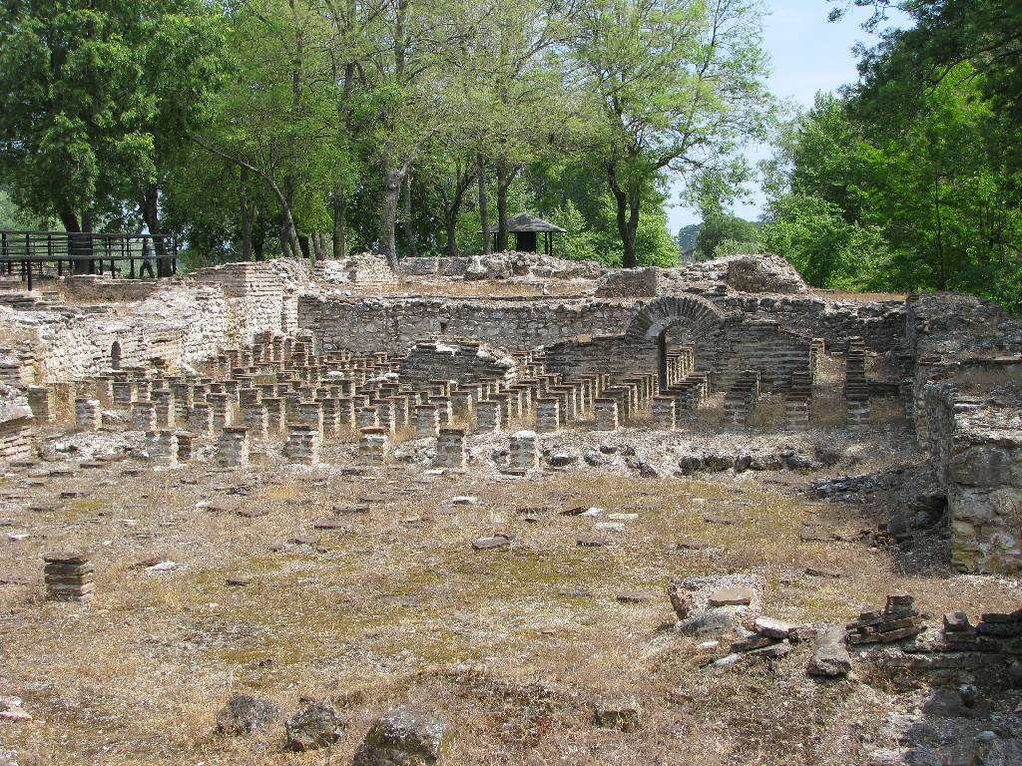
Το Δίον ήταν μια αρχαιότατη πόλη στρατηγικής σημασίας και μια από τις πιο φημισμένες μακεδονικές πολιτείες. Η γεωγραφική θέση του αρχαίου Δίου τοποθετείται στους ανατολικούς πρόποδες του Ολύμπου, εκεί όπου σήμερα βρίσκεται η ομώνυμη κωμόπολη.
Η πόλη φαίνεται να ιδρύθηκε από τους Περραιβούς της Θεσσαλίας, προς τιμήν του Δία .Το όνομα της πόλης αποδίδεται στον Δία. Κάθε χρόνο γίνονταν τα «Δία», με κέντρο τον ναό του πατέρα των θεών. Στο Δίον τελούνταν και αθλητικοί αγώνες, τα "Ολύμπια τα εν Δίω", και επινίκιες εορτές και θυσίες. Οι κάτοικοι του τόπου λέγονταν και Δίοι, Διείς και Διασταί.
Το Δίον έγινε εκπολιτιστικό κέντρο στα χρόνια του προοδευτικού βασιλιά Αρχέλαου της Μακεδονίας, ο οποίος επέλεξε την πόλη λόγω της σύνδεσής της με τη λατρεία των Μουσών και του Δία. Ο βασιλιάς αυτός κατέστησε την πόλη πνευματικό και πολιτιστικό κέντρο στη Μακεδονία, εφάμιλλο με τους Δελφούς και την Ολυμπία. Έτσι, οικοδομήθηκαν ναοί, θέατρο, στάδιο, τείχη και τοποθετήθηκαν γλυπτά και αγάλματα. Ο Ευριπίδης, ο μεγάλος τραγωδός της αρχαιότητας, παρουσίασε στο θέατρο του Δίου τις «Βάκχες» του, τον «Αρχέλαο» και άλλα έργα
Στις αρχές του 19ου αι. τα ερείπια του Δίου είχαν χαθεί μέσα στην πυκνή βλάστηση και τα νερά. Ο Άγγλος συνταγματάρχης και περιηγητής Ουίλιαμ Μάρτιν Ληκ, που σταμάτησε στο Δίον την 21η Δεκεμβρίου του 1806, ήταν ο πρώτος που ταύτισε με βεβαιότητα τη θέση του αρχαίου Δίου και την έκανε γνωστή στην επιστήμη.
Τα ερείπια της πόλης βρίσκονται σε απόσταση 4 περίπου χιλιομέτρων από τη θάλασσα. Οι αρχαιολογικές έρευνες στην περιοχή ξεκίνησαν το 1928 και το 1973 συνεχίστηκαν υπό την εποπτεία του καθηγητή Δημητρίου Παντερμαλή. Στο Δίον λειτουργεί από το 1983 αρχαιολογικό μουσείο και σε αυτό εκτίθενται όλα τα ευρήματα του Δίου και της υπόλοιπης Πιερίας.
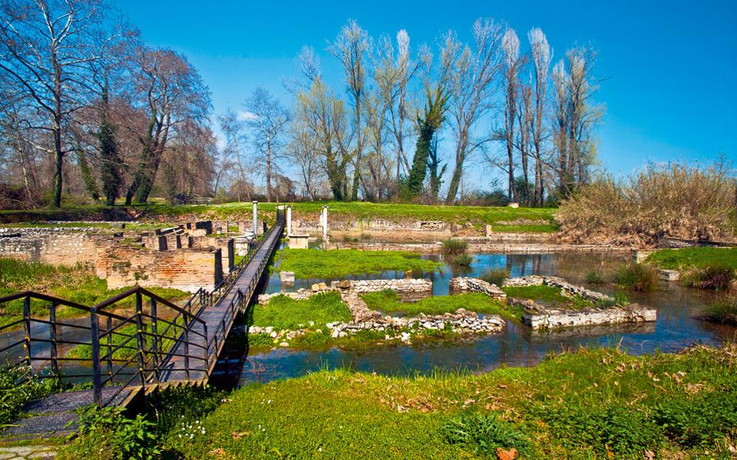
ΑΡΧΑΙΟΛΟΓΙΚΟΣ ΧΩΡΟΣ
Καλύπτοντας χώρο έκτασης 1.500 στρεμμάτων, ο αρχαιολογικός χώρος του Δίου αποτελείται από μια οχυρωμένη πόλη, έκτασης 360 στρεμμάτων, πλαισιωμένη από χώρους λατρείας που κατοικήθηκε χωρίς διακοπή από τα κλασικά ως τα παλαιοχριστιανικά χρόνια.

Σε επάλληλα ανασκαφικά στρώματα αποκαλύφτηκαν ιδιωτικές κατοικίες, δημόσια κτήρια, καταστήματα και πολλά εργαστήρια ενταγμένα σε οικοδομικά τετράγωνα που ορίζονται από δρόμους. Κτισμένη τον 2ο αιώνα π.Χ. πάνω σε επίπεδο έδαφος, η πόλη του Δίου βρισκόταν σε απόσταση περίπου 1,5 χιλ. από τη θάλασσα και μέσω του πλωτού τότε ποταμού Βαφύρα συνδεόταν με αυτή.
Το τειχισμένο τμήμα της πόλης, σχεδόν τετράγωνο κατασκευασμένο σύμφωνα με το ιπποδάμειο σύστημα, διέθετε υποδειγματική ρυμοτομία, χαρακτηριστική της τεχνογνωσίας της εποχής του Μ. Αλεξάνδρου. Τα έως σήμερα ανασκαφικά ευρήματα φυσικό είναι να ανάγονται στην πλειονότητα τους στους ρωμαϊκούς και στους μεταγενέστερους βυζαντινούς χρόνους: τόσο η μικρή επίχωση, όσο και η συνεχής κατοίκηση του χώρου εξαφάνισαν τα κατάλοιπα αρχαιότερων περιόδων, εκτός από ελάχιστες εξαιρέσεις. Η σημερινή εικόνα του αρχαιολογικού χώρου ανταποκρίνεται κυρίως στη ρωμαϊκή περίοδο της πόλης.
